Оплатить счета за ЖКУ на официальном сайте можно одним из представленных способов:
I – через Личный кабинет.
- Зайти на официальный сайт АО «Татэнергосбыт». В правом верхнем углу выбрать раздел «Личный кабинет» – «Населению»
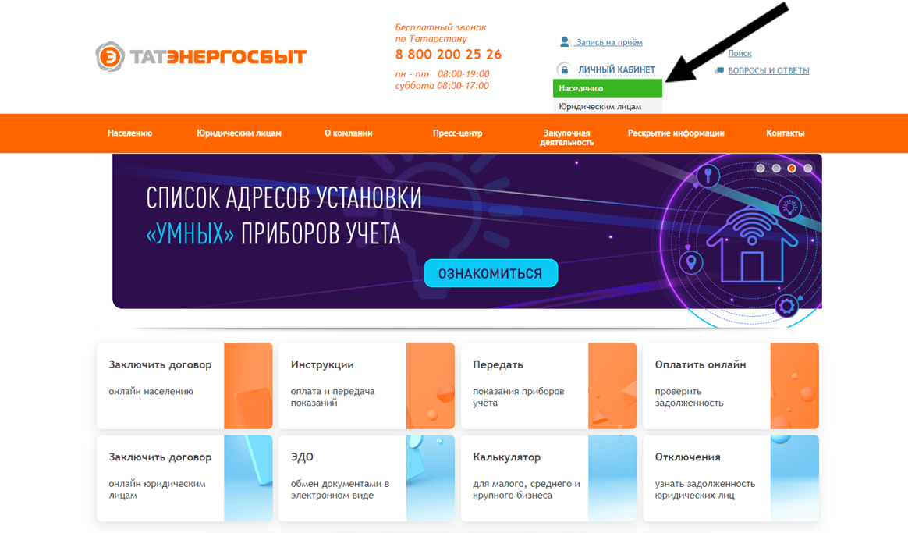

- Ввести логин и пароль
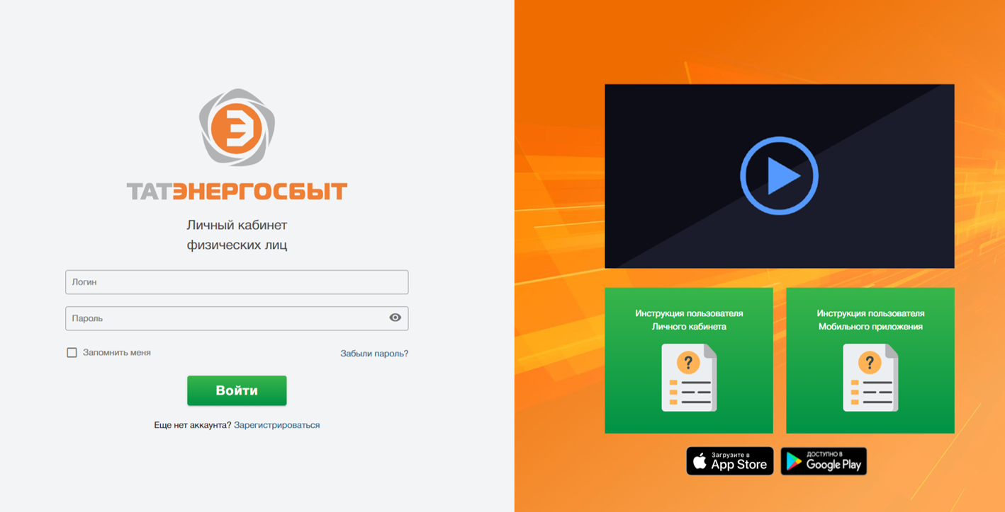

- Нажать «Оплатить»
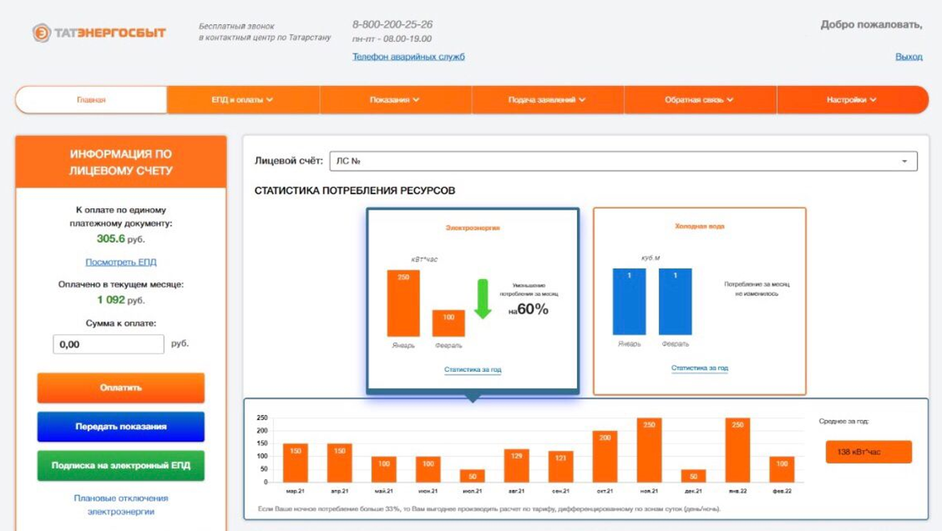

II – без регистрации в Личном кабинете.
- Зайти на официальный сайт АО «Татэнергосбыт» и кликнуть на вкладку «Оплатить онлайн».
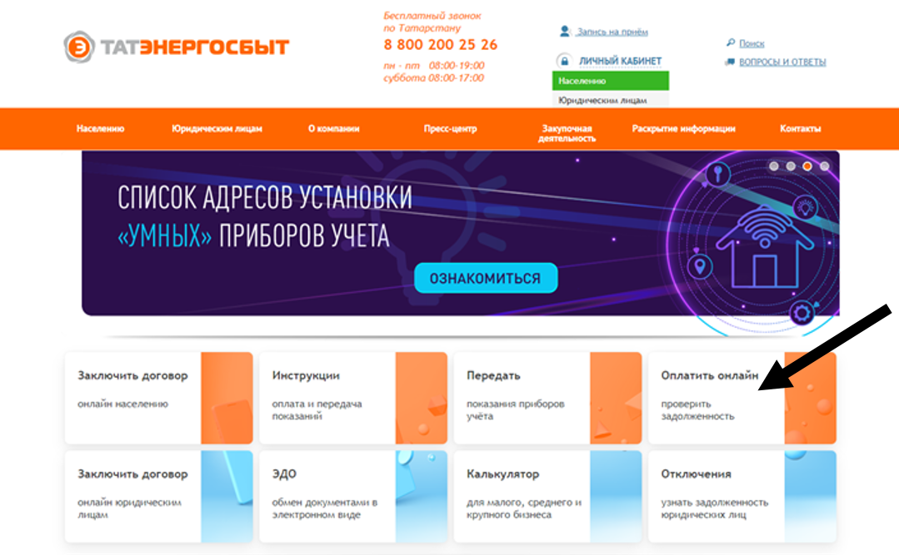
После успешного прохождения идентификации потребителя откроется страница оплаты, на которой указаны адрес объекта и сумма к оплате в текущем месяце.

- Ввести номер лицевого счета, указанный на едином платежном документе (счёте) на оплату жилищно-коммунальных услуг
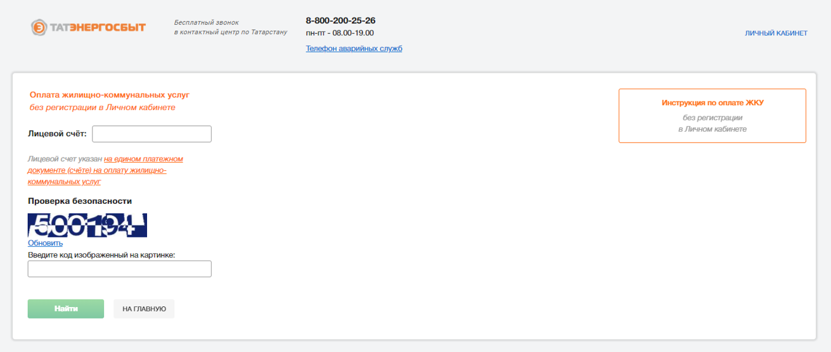

- Ввести необходимую сумму платежа, свои банковские реквизиты и дождаться подтверждения операции
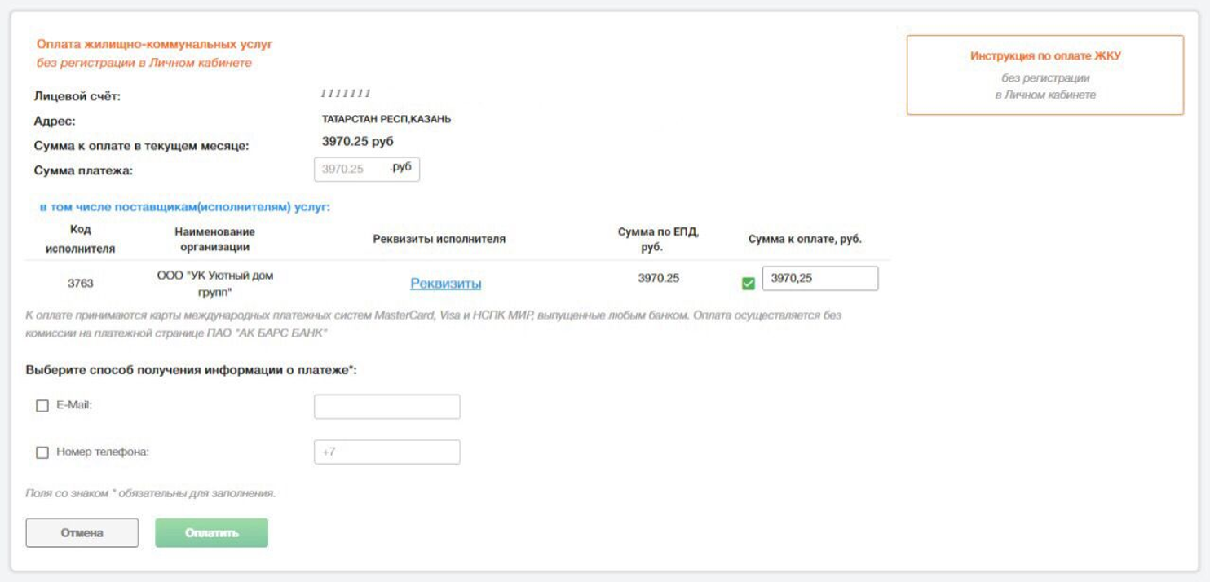
Уважаемые клиенты! Если у вас возникли какие-либо вопросы, вы всегда можете обратиться за помощью к специалистам компании по бесплатному телефону Контакт-центра: 8-800-200-25-26.

